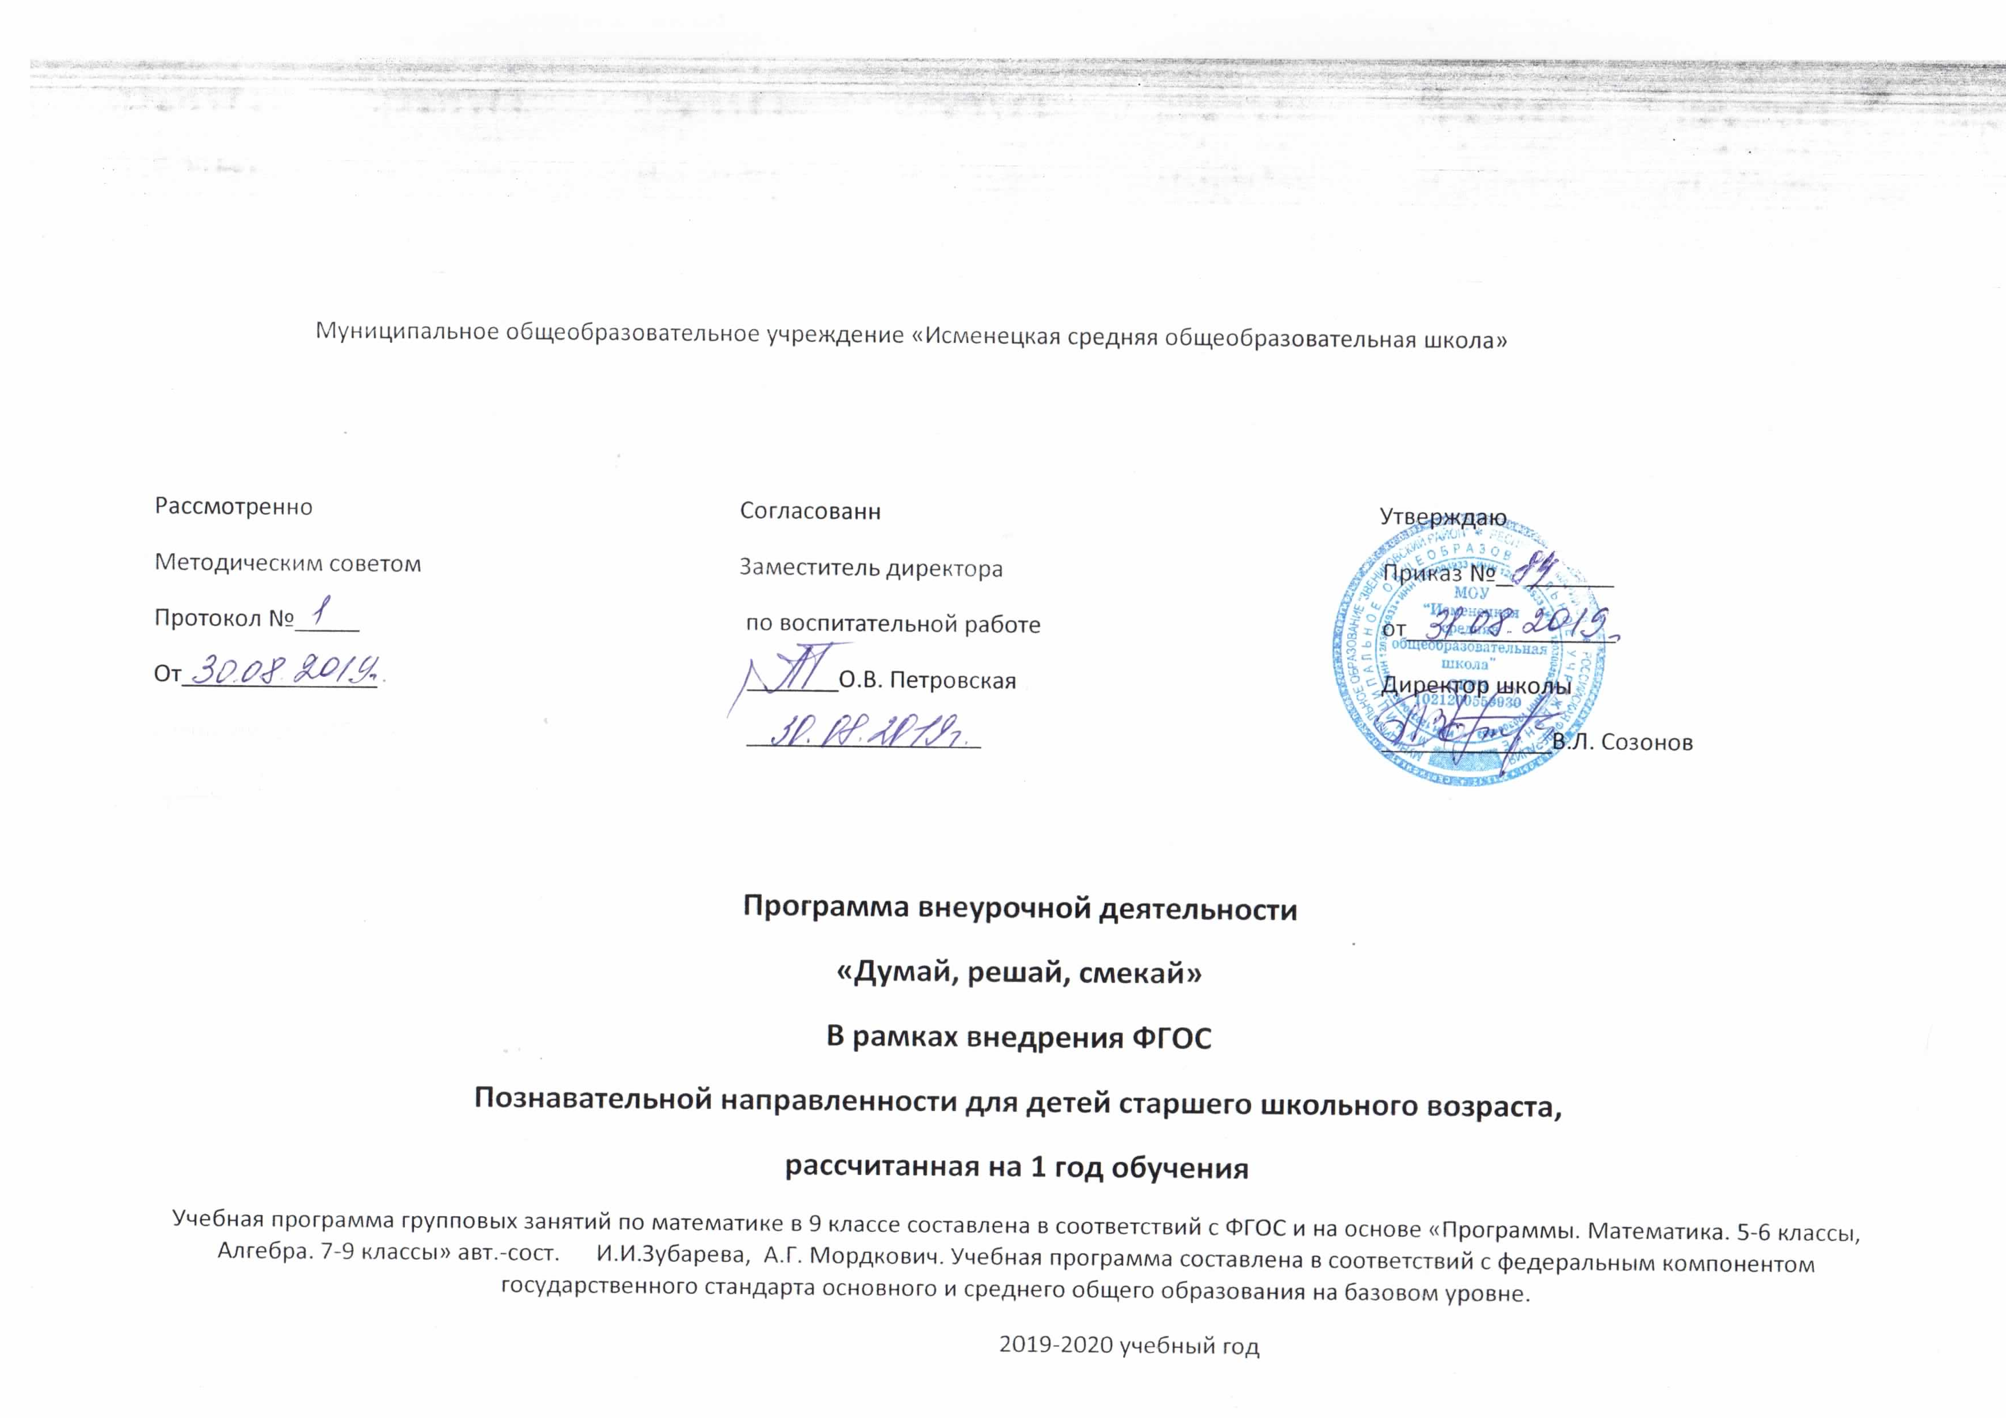
Пояснительная записка
Учебная программа групповых занятий по математике в 9 классе составлена в соответствии с федеральным компонентом государственного образовательного стандарта и на основе «Программы. Математика. 5 – 6 классы. Алгебра. 7 – 9 классы» авт.- сост. И.И. Зубарева, А.Г. Мордкович. Учебная программа составлена в соответствии с федеральным компонентом государственного стандарта основного и среднего общего образования на базовом уровне.
Вид программы – основная общеобразовательная.
Программа конкретизирует содержание блоков образовательного стандарта, дает распределение учебных часов по крупным разделам курса и последовательность их изучения, продолжает формирование качеств личности, необходимых человеку для полноценной жизни в современном обществе, свойственных математической деятельности: ясности и точности мысли, критичности мышления, интуиция, логического мышления, элементов алгоритмической культуры, пространственных представлений, способности к преодолению трудностей. Данная программа наиболее полно формирует у учащихся общеучебные навыки, позволяет работать с дополнительным материалом, проводить дискуссии, исследования. Учит свободному высказыванию своих мыслей, отстаиванию точки зрения.
В рамках предпрофильной подготовки обучающихся основного общего образования, которая, в частности, предполагает изучение школьниками предметных курсов по выбору, разработана данная программа, главной целью которой является подготовка к экзамену по математике в форме ОГЭ.
Программа курса сможет привлечь обучающихся, которым интересна математика, кому она понадобится при учебе, подготовке к различного рода экзаменам, в частности, к ЕГЭ. Слушателями этого курса могут быть обучающиеся различного профиля обучения.
Данный курс рассчитан на 34 часов в год (1 час в неделю) для обучающихся 9 классов.
Данная программа базируется на учебно-методическом комплексе:
Программы. Математика. 5 - 6классы. Алгебра 7 - 9классы / авт.- сост. И.И. Зубарева, А.Г. Мордкович – 3-е изд., стер.- М.: Мнемозина, 2.

Цель программы:
Оказание индивидуальной и систематической помощи девятикласснику при повторении алгебры и подготовке к экзаменам.
При изучении групповых занятий по математике обучающихся в 9 классе решаются задачи:
- подготовить учащихся к экзаменам;
- дать ученику возможность проанализировать свои способности; помочь ученику выбрать профиль в дальнейшем обучении в средней школе;
- ориентировать обучающихся на совершенствование навыков познавательной, организационной деятельности; компенсация недостатков обучения по математике.

Учебно – тематический план групповых занятий по математике на 2019 – 2020 учебный год
№  п/п | Тема | Кол-во часов
1. | Тема 1. Натуральные числа. | 1
2. | Тема 2. Дроби. | 1
3. | Тема 3. Рациональные числа. | 2
4. | Тема 4. Действительные числа. | 2
5. | Тема 5. Текстовые задачи. | 3
6. | Тема 6. Измерения, приближения, проценты. | 2
7. | Тема 7. Алгебраические выражения. | 4
8. | Тема 8. Алгебраические дроби. | 4
9. | Тема 9. Уравнения и неравенства. | 5
10. | Тема 10. Числовые последовательности. | 2
11. | Тема 11. Числовые функции. | 4
12. | Тема 12. Координаты. | 1
13. | Тема 13. Множества и комбинаторика. | 1
14. | Тема 14. Статистические данные. Вероятность. | 2
 | Итого: | 34

Календарно-тематическое планирование
№ уро  ка | Тема урока | Тип  урока | Элементы  содержания | Учебные требования к  уровню подготовки учащихся | Дата |  | Примечание
 |  |  |  |  | По  плану | По  факту
 | Натуральные числа. | лекция | Римская нумерация. Арифметические действия над натуральными числами. Свойства арифметических действий. Степень с натуральным показателем, вычисление значений выражений, содержащих степени. Делимость натуральных чисел. Признаки делимости на 2, 3, 5, 9, 10. Простые и составные числа. Разложение натурального числа на простые множители. | Знать: свойства арифметических  действий, правила вычисления значений выражений, содержащих степени, признаки делимости натуральных чисел, определение  простых и составных чисел.  Уметь: выполнять арифметические  действия над натуральными числами, применять свойства арифметических действий при решении упражнений,  преобразовывать выражения, содержащие степени, применять признаки делимости натуральных чисел при нахождении НОД и НОК.
 | Дроби. | Практикум. | Обыкновенные и десятичные дроби. | Знать: определение обыкновенных и десятичных дробей, смешанных. Уметь: переходить от смешанной дроби к неправильной, переводить неправильную дробь в смешанную, выполнять преобразования дробей.  Уметь: преобразовывать рациональные выражения, используя все действия с алгебраическими дробями; участвовать в диалоге, понимать точку зрения собеседника, признавать право на иное мнение.
 | Рациональные числа. | Практикум. | Положительные и отрицательные числа. | Уметь: преобразовывать рациональные выражения; участвовать в диалоге.
 | Рациональные уравнения. | Практикум. | Рациональные уравнения в задачах. | Иметь представление о составлении математической модели.
 | Иррациональные числа. | Лекция. | Модуль действительного числа. | Знать: понятие иррационального числа.  Уметь: использовать для решения познавательных задач справочную литературу.
 | Стандартный вид числа. | Практикум. | Стандартный вид числа. | Знать: стандартный вид положительного числа.  Уметь демонстрировать теоретические знания.
 | Движение. | Практикум. | Решение задач. | Уметь решать задачи на движение.
 | Решение задач по теме: «Движение по реке». | Практикум. | Решение задач. | Уметь решать задачи на движение по реке.
 | Решение задач на совместную работу. | Практикум. | Решение задач. | Уметь решать задачу на работу.
 | Решение упражнений по теме: «Измерения, приближения, проценты». | Лекция. | Единицы измерения длины, площади, объёма, массы, времени, скорости. | Уметь находить площадь, объём, массу, время, скорость некоторых величин.
 | Проценты. | Практикум. | Проценты. Нахождение процента от величины и величины по её проценту. | Знать определение процента.  Уметь находить процент от величины.
 | Буквенные выражения. | Лекция. | Числовое значение буквенного выражения. | Уметь распознавать алгебраические дроби.
 | Степень с целым показателем. | Лекция. | Свойства степеней с целым показателем. | Знать основные свойства степени с целым показателем.
 | Преобразование алгебраических дробей. | Практикум. | Преобразование алгебраических дробей. | Знать, как преобразовывают алгебраические выражения, используя все действия с алгебраическими дробями.  Уметь формировать вопросы, задачи, создавать проблемную ситуацию
 | Решение упражнений. | Практикум. | Решение упражнений. | Знать, как преобразовывают алгебраические выражения, используя все действия с алгебраическими дробями.  Уметь формировать вопросы, задачи, создавать проблемную ситуацию.
 | Алгебраические дроби. | Лекция. | Сокращение дробей. Действия с алгебраическими дробями. | Знать, как преобразовывают алгебраические выражения, используя все действия с алгебраическими дробями.  Уметь формировать вопросы, задачи, создавать проблемную ситуацию.
 | Многочлены. | Практикум. | Многочлены. | Знать понятие многочлена, стандартный вид многочлена, формулы сокращенного умножения.
 | Разложение многочлена. | Лекция. | Разложение многочлена с помощью формул сокращенного умножения. | Знать формулы сокращенного умножения.  Уметь выполнять разложение многочлена на множители.
 | Квадратный трёхчлен. | Практикум. | Квадратный трёхчлен. Теорема Виета. Разложение квадратно о трехчлена на линейные множители. | Уметь:  - применять теорему Виета,  - разложить квадратный трехчлен на множители.
 | Уравнение. | Лекция. | Линейное уравнение. Квадратное уравнение. | Уметь решать линейное уравнение, квадратное уравнение по формулам корней квадратного уравнения.
 | Рациональные уравнения. | Практикум. | Решение рациональных уравнений. | Знать алгоритм решения рациональных уравнений.
 | Числовые неравенства. | Практикум. | Числовые неравенства и их свойства. | Знать свойства числовых неравенств.  Уметь применять свойства.
 | Неравенства. | Практикум. | Линейные неравенства с одной переменной и их системы. Квадратные неравенства с одной переменной. | Уметь решать линейные и квадратные неравенства
 | Системы линейных неравенств. | Практикам. | Уметь решать системы линейных и квадратных неравенств. | Уметь решать системы линейных неравенств.
 | Числовые последовательности. | Лекция. | Арифметические и геометрические прогрессии. Формулы общего члена арифметической и геометрической прогрессии. | Уметь решать задания на применение свойств арифметической и геометрической прогрессии.
 | Формулы суммы n первых членов арифметической и геометрической прогресс. | Практикум. | Формулы суммы n первых членов арифметической и геометрической прогресс. | Знать правило формулу n-первого члена арифметической и геометрической прогрессии.
 | Функция. | Лекция. | Функция. Способы задания функций. Формулы суммы п первых членов арифметической и геометрической прогресс. | Знать определение числовой функции, области определения и значений функции.
 | Линейная функция. Функция обратной пропорциональности. | Практикум. | Функции, описывающие прямую и обратную зависимости, их графики. Линейная функция, её свойства и график. | Знать свойства функций и их описание по графику построенной функции.
 | Квадратичная функция | Практикум. | Квадратичная функция, её свойства; парабола; гипербола. | Уметь строить график функции и описывать свойства по графику.
 | Графики функций. | Практикум. | Графики. Корень квадратный, корень кубический. Модуль. | Уметь строить графики.
 | Координаты. | Практикум. | Изображение чисел точками координатной прямой. Геометрический смысл модуля числа. | Знать определение модуля числа, декартовых координат, систему координат.
 | Множества. Комбинаторные задачи. | Лекция. | Таблицы, диаграммы. Графики. Средние результаты измерений. Статистический вывод. Понятия и примеры случайных событий. | Иметь представление о видах комбинаторных задач, понятии случайных событий, о статистическом выводе на основе выборки.  Уметь:  Решать комбинаторные задачи методом перебора вариантов и с помощью правила умножения,  вычислять средние результаты измерений.
 | Статистические данные. | Практикум. | Частота события. Вероятность. | Знать: понятие группировки информации, общий ряд данных, определение варианты, табличное и графическое представление информации, числовых характеристик данных измерения.  Уметь:  Решать статистические задачи и задачи по теории вероятностей.
 | Вероятность. | Лекция. | Представление о геометрической вероятности. | Иметь представление о геометрической вероятности.  Уметь: решать геометрические задачи, используя теорию вероятностей.
Содержание тем программы
Тема 1. Натуральные числа (1ч.)
Десятичная система счисления. Римская нумерация. Арифметические действия над натуральными числами. Свойства арифметических действий. Степень с натуральным показателем, вычисление значений выражений, содержащих степени. Делимость натуральных чисел. Признаки делимости на 2, 3, 5, 9, 10. Простые и составные числа. Разложение натурального числа на простые множители.
Тема 2. Дроби (1ч).
Обыкновенные и десятичные дроби.
Тема 3. Рациональные числа (2 ч.)
Положительные и отрицательные числа, нуль. Рациональные уравнения.
Тема 4. Действительные числа (2 ч.)
Иррациональные числа. Модуль действительного числа. Стандартный вид числа
Тема 5. Текстовые задачи (3ч.)
Решение задач на движение. Решение задач на движение по реке. Решение задач на работу.
Тема 6. Измерения, приближения, проценты (2ч.)
Единицы измерения длины, площади, объема, массы, времени, скорости. Размеры объектов и длительность процессов в окружающем мире Представление зависимости между величинами в виде формул. Проценты. Нахождение процента от величины и величины по ее проценту. Отношение, выражение отношения в процентах.
Тема 7. Алгебраические выражения. (4ч.)
Буквенные выражения. Числовое значение буквенного выражения. Допустимые значения переменных, входящих в алгебраические выражения
Подстановки выражений вместо переменных. Свойства степеней с целым показателем, преобразование выражений, содержащих степени с целым показателем. Преобразование алгебраических дробей.
Тема 8. Алгебраические дроби. (4ч.)
Алгебраические дроби. Сокращение дробей. Действия с алгебраическими дробями. Рациональные выражения и их преобразования.
Многочлены. Разложение многочлена на множители с помощью формул сокращенного умножения. Квадратный трехчлен. Теорема Виета. Разложение квадратного трехчлена на линейные множители.
Тема 9. Уравнения и неравенства. (5ч.)
Линейное уравнение. Квадратное уравнение: формула корней квадратного уравнения. Рациональные уравнения. Числовые неравенства и их свойства. Линейные неравенства с одной переменной и их системы Квадратные неравенства с одной переменной. Системы линейных неравенств.
Тема 10. Числовые последовательности (2ч.)
Понятие последовательности. Арифметическая и геометрическая прогрессии. Формулы общего члена арифметической и геометрической прогрессий. Формулы суммы п первых членов арифметической и геометрической прогрессий.
Тема 11. Числовые функции (4ч.)
Функция. Способы задания функций. Область определения и область значений функции. Четность и нечетность функции. График функции, возрастание, убывание функции, нули функции, сохранение знака на промежутке. Наибольшее и наименьшее значения. Чтение графиков функций. Функции, описывающие прямую и обратную пропорциональную зависимости, их графики. Линейная функция, ее свойства и график, геометрический смысл коэффициентов. Квадратичная функция, ее свойства; парабола, ось симметрии параболы, координаты вершины параболы. Гипербола. Графики функций: корень квадратный, корень кубический, модуль. Использование графиков функций для решения уравнений и систем. Примеры графических зависимостей, отражающих реальные процессы.
Тема 12. Координаты (1ч.)
Изображение чисел точками координатной прямой. Геометрический смысл модуля числа. Числовые промежутки: интервал, отрезок, луч.
Декартовы координаты на плоскости; координаты точки. Координаты середины отрезка. Формула расстояния между двумя точками плоскости.
Тема 13. Множества и комбинаторика (1ч.)
Представление данных в виде таблиц, диаграмм, графиков. Средние результатов измерений. Понятие о статистическом выводе на основе выборки. Понятие и примеры случайных событий.
Тема 14. Статистические данные. Вероятность (2ч.)
Частота события, вероятность. Равновозможные события и подсчет их вероятности. Представление о геометрической вероятности.

Литература
- Программы. Математика. 5 - 6классы. Алгебра 7 - 9классы. Алгебра и начало математического анализа. 10 - 11классы./ авт.- сост. И.И. Зубарева, А.Г. Мордкович – 3-е изд., стер.- М.: Мнемозина, 2016.
- Геометрия. Рабочая программа к учебнику Л.С. Атанасяна и других. 7-9 классы: пособие для учителей общеобразов. Учреждений/ В.Ф.Бутузов.-2-е изд., дораб.- М.: Просвещение, 2013.
- Алгебра. 9 класс. В 2 ч. Ч. 1. Учебник для учащихся общеобразовательных организаций/ А.Г. Мордкович, П.В.Семенов.- 17-е изд., стер.-М.: Мнемозина,2016.
- Алгебра. 9 класс. В 2 ч. Ч. 2. Задачник для учащихся общеобразовательных учреждений/ [А.Г. Мордкович, Л.А. Александрова, Т.Н. Мишустина и др.]; под ред. А.Г. Мордковича - 17-е изд., стер.-М.: Мнемозина,2016.
- Геометрия, 7-9 классы: учеб. для общеобразоват. организаций с прил. На электрон. Носителе / [Л.С. Атанасян, В.Ф. Бутузов, С.Б. Кадомцев и др.].- 3-е изд.- М.: Просвещение, 2017.
- Практикум. Алгебра и геометрия: учеб.-метод. Пособие для учащихся 7-9,11 классов.- Изд. 1-е/ А.В. Бобровскаая, О.И. Чикунова- Шадринск: Шадр. Дом Печати, 2014.
- ОГЭ(ГИА- 9) 2018. Математика./ . Основной государственный экзамен. 30 вариантов типичных тестовых заданий/ И.В. Ященко, С.А. Шестаков, А.С.Трепалин, А.В. Семенов, П.И. Захаров.- М.: Издательство «Экзамен», издательство МЦНМО,2018.
- ГИА 2014. Математика: сборник заданий: 9 класс/ В.В. Качагин, М.Н. Кочагина.-М.: Эксмо,2013.
- Математика. 9-й класс. Подготовка к ГИА-2018: учебно- методическое пособие/ Под ред. Ф.Ф. Лысенко, С.Ю. Кулабухова.- Ростов – на- Дону: Легион, 2018.
- Практикум. Задачи с параметрами: учеб.- метод. Пособие для учащихся 7-11 классов.- изд. 2-е/ О.И. Чикунова.- Шадринск: Шадр. Дом Печати, 2017.
- Практикум. Планиметрия: учеб.- метод. Пособие для учителя.- изд. 2-е/ А.В. Бобровская.- Шадринск: Шадр. Дом Печати, 2017. /

